Практическое занятие 1.

Деление клетки – митоз, мейоз. Образование половых клеток у животных.

Вопросы для самоконтроля:

- Дайте определение митозу, опишите фазы митоза, значение митоза.
- Дате определение мейозу, опишите фазы мейоза, значение митоза.
- Опишите структуру зрелого сперматозоида.
- Охарактеризуйте основные стадии сперматогенеза.
- Дайте морфофункциональную характеристику клеток Сертоли.

Задание 1. Изучите постоянный микропрепарат корешка лука.

Ход работы:
- Рассмотрите микропрепарат сначала при малом, а затем - при большом увеличении микроскопа.
2. Найдите на микропрепарате делящиеся клетки. Определите, какие фазы деления клеток зафиксированы на препарате.
3. Зарисуйте клетки в интерфазе и на разных стадиях митоза, зарисуйте хромосомы на
разных стадиях митоза клетки.

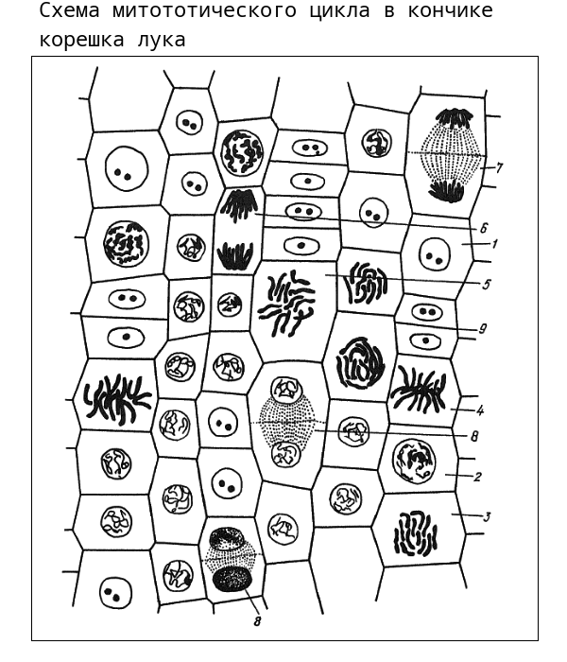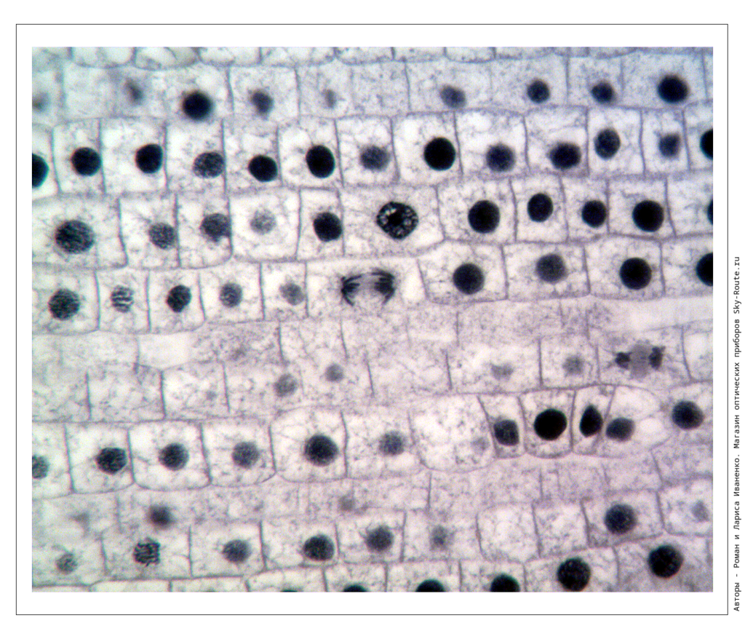

ёёМикрофотография клеток корешков лука.
Задание 2. Рассмотрите постоянный микропарат «Сперматозоиды петуха» (окраска железный гематоксилин).
Ход работы:
На малом увеличении найти участок препарата, где клетки лежат поодиночке и изучить их при большом увеличении. Эти сперматозоиды являются типичными, поскольку четко разделяются на головку и хвост. Их головки выглядят в виде штрихов или скобочек. В головке располагается крупное компактное ядро. В цитоплазме переднего отдела головки находится акросома, которая на световом уров
не не видна. Шейка у данного вида сперматозоидов очень мала и незаметно переходит в промежуточный отдел хвостика. Зарисуйте сперматозоиды петуха, обозначьте головку и хвост.

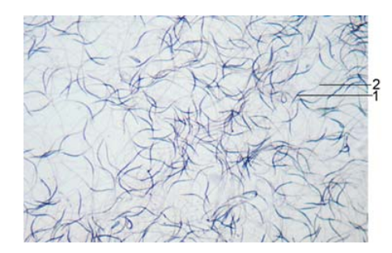
Рис. Микропрепарат сперматозоиды петуха. 1. Головка. 2. Хвост.

Задание 3. Изучите постоянный микропрепарат «Семенники крысы» (окраска гематоксилин – эозином).
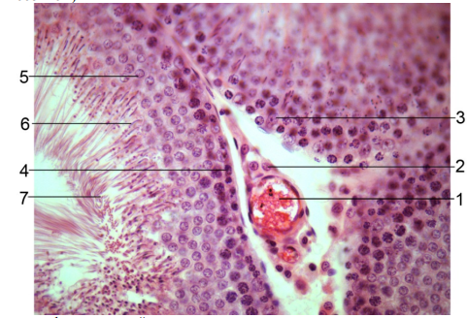
Рис. Микропрепарат: Семенник крысы (окраска гематоксилин – эозином)
1 – кровеносный сосуд; 2 – интерстециальные клетки Лейдига; 3 – клетки Сертоли; 4 – сперматогонии; 5 – сперматоциты; 6 – сперматиды; 7 – сперматозоиды.

Ход работы:
Рассмотрите микропрепарат среза семенника сначала при малом увеличении. Семенник на срезе имеет овально-округлую форму. Снаружи он покрыт оболочками - влагалищной и белочной. В последней находится большое количество кровеносных сосудов, от нее отходят многочисленные выросты, разделяющие семенник на отдельные отсеки, в которых находятся семенные канальцы (овальной или округлой формы). Рассмотрите под большим увеличением отдельный семенной каналец. Стенка его состоит из нескольких рядов клеток, имеющих неодинаковое строение, в центре канальца иногда виден просвет. Найдите среди клеток стенки канальца четыре зоны, соответствующие последовательным этапам сперматогенеза. Зона размножения представлена наружным слоем стенки канальца. Этот слой образуют сперматогонии - относительно мелкие округлые клетки с небольшими ядрами. Между ними можно увидеть единичные сустентоциты - имеют крупные размеры, крупное ядро с малым содержанием хроматина, форма клетки пирамидальная (основанием прилежат к оболочке семенного канальца, а вершина направлена к просвету) - обеспечивают проведение питательных веществ к сперматогониям. Зона роста - следующий ряд клеток, расположенный ближе к просвету канальца. Зона роста состоит из наиболее крупных клеток округлой формы с очень крупными, но рыхлыми ядрами (цитоплазма видна лишь в виде узкого ободка, окружающего ядро). Это сперматоциты I-го порядка. Зона созревания находится еще ближе к просвету канальца. Клетки ее составляющие (сперматоциты II-го порядка), еще меньше сперматоцитов I-го порядка. Они обладают компактными, интенсивно окрашенными, но небольшими ядрами. В этой же зоне видны сперматиды - мелкие сферические клетки с темно-окрашенным ядром в форме вытянутого треугольника и почти неразличимой цитоплазмой. Зона формирования примыкает непосредственно к просвету канальца. Здесь происходит превращение сперматид в зрелые сперматозоиды, которые выходят в просвет канальца. Обратите внимание на то, что головки сперматозоидов примыкают к зоне формирования, а хвосты обращены к центру просвета канальца.
Зарисуйте строение одного сектора семенника, включающего 1-2 семенных канальца. На рисунке должны быть обозначены: 1) оболочки семенника; 2) семенной каналец; 3) оболочки семенного канальца; 4) сперматогонии; 5) сустентоциты; 6) сперматоциты I-го порядка; 7) сперматоциты II-го порядка; 8) сперматиды; 9) сперматозоиды.

